Додаток
до рішення виконавчого комітету Чорноморської міської ради Одеського району Одеської області
від _____________ № _______

Фотофіксація № 1  м. Чорноморськ, вул. Данченка, напроти кафе «Батумі»  Одностороння рекламна конструкція  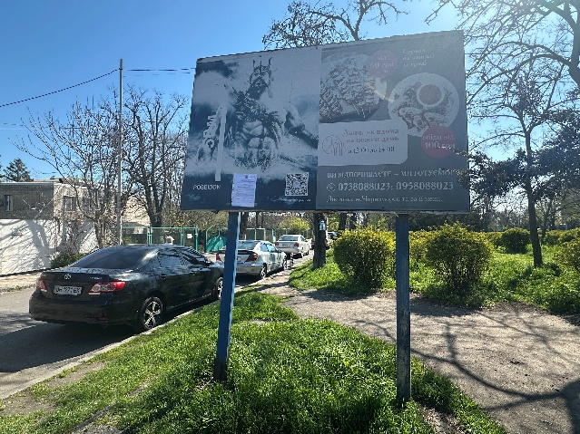 | Фотофіксація № 2  м. Чорноморськ, вул. Шевченка, 7  Двостороння рекламна конструкція  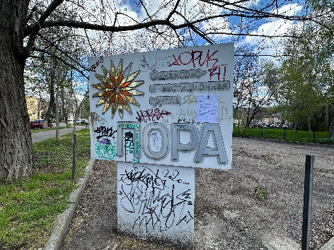
Фотофіксація № 3  м. Чорноморськ, проспект Миру, 24  Двостороння рекламна конструкція  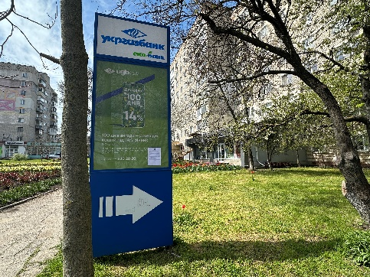 | Фотофіксація № 4  м. Чорноморськ, вул. Пляжна, біля будинку № 6 Одностороння рекламна конструкція  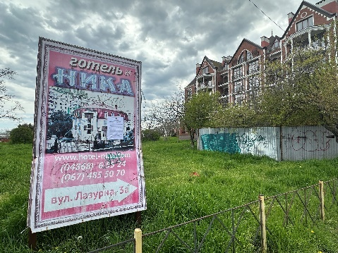
 | «Продовження Додатка»
Фотофіксація № 5  м. Чорноморськ, вул. Шевченка, 3 (біля Державної податкової служби)  Двостороння рекламна конструкція  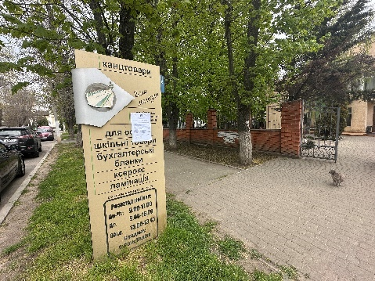 | Фотофіксація № 6  м. Чорноморськ, вул. Лазурна, 1-А  Одностороння рекламна конструкція  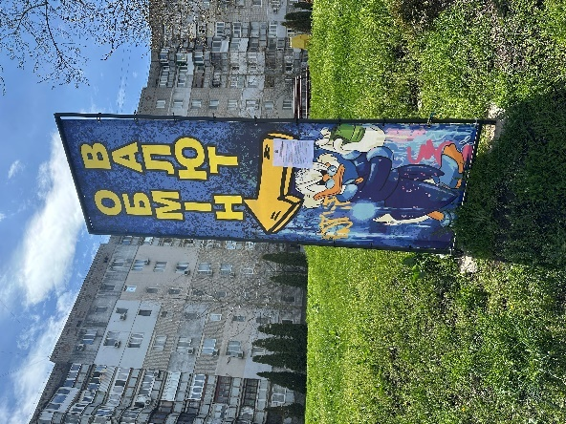
Фотофіксація № 7  м. Чорноморськ, вул. Паркова, 2-М (напроти магазину «Копійка»)  Двостороння рекламна конструкція  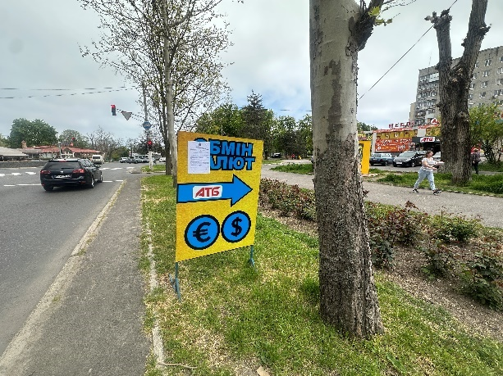 | Фотофіксація № 8  м. Чорноморськ, вул. Паркова, 2-А (біля магазину «Канцмаркет»)  Двостороння рекламна конструкція  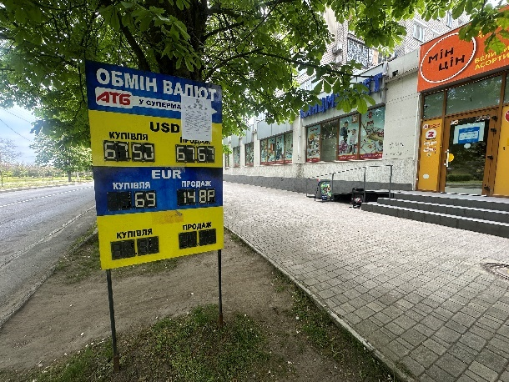

Начальник управління архітектури
та містобудування Ольга СУББОТКІНА

Головний спеціаліст відділу планування та забудови
управління архітектури та містобудування Марія ЦИМБАЛ

